

**МИНОБРНАУКИ РОССИИ**

**федеральное государственное бюджетное образовательное учреждение**

**высшего образования**

**«Московский государственный технологический университет «СТАНКИН»**

**(ФГБОУ ВО «МГТУ «СТАНКИН»)**

|  |  |
| --- | --- |
| **Институт  информационных технологий** | **Кафедра информационных систем** |

|  |  |  |  |
| --- | --- | --- | --- |
| **Основная образовательная программа 09.03.02 «Информационные системы и технологии»**  **Отчет по дисциплине «Инфографика»** | | | |
| **по лабораторной работе №2** | | | |
|  | | |
|  | | |
| **Проверил**  **преподаватель** |  | **Патрушева А.П.** | |
|  | подпись |  | |
| **Выполнил**  **студент группы ИДБ-22-06** |  | **Мустафаева П.М.** | |
|  | подпись |  | |

**ЗАДАНИЕ 1**

Цель: Постройте диаграмму, которая визуализирует отклонение по данным.

Ссылки на источник:

1. <https://vk.com/doc235209655_636512041?hash=JLBS592vbR0j5Ot5JQawQ2d2fJUcIKT9My4Nlu8mBf4>
2. <https://resources.fond-kino.ru/eais/RK/RK-2022_s_web.pdf>

|  |  |  |
| --- | --- | --- |
|  | 2019 | 2022 |
| Пара | 27,7 | 26,7 |
| Друзья | 30,8 | 38,1 |
| Семья | 25 | 22,3 |
| Один | 15,3 | 12,3 |
| Иной состав | 1,2 | 0,6 |

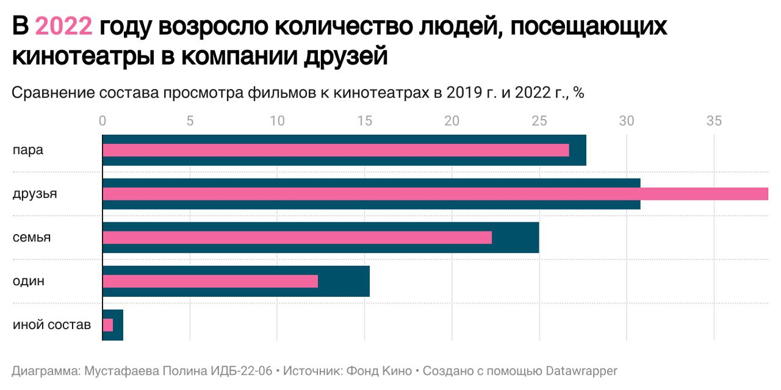

Рис. 1 Диаграмма 1

**ЗАДАНИЕ 2**

Цель: Постройте диаграмму Sankey по данным представленным по [ссылке](https://docs.google.com/spreadsheets/d/1MgpxTVnmovBMyUvu8vT8J5HAntRMGeQBfUczN8FJo-U/edit?usp=sharing) или аналогичным им. Рекомендуется подобрать (и обработать) свои данные, которые соответствуют данному типу сравнения данных.

Ссылка на источник: [xxa86bfwfq9jxwkbna1ix7bw8zzqapfd.pdf (assembly.spb.ru)](https://www.assembly.spb.ru/upload/iblock/2c8/xxa86bfwfq9jxwkbna1ix7bw8zzqapfd.pdf)

Ссылка на таблицу с данными: <https://disk.yandex.ru/i/9DVTXExeFfd_1A>

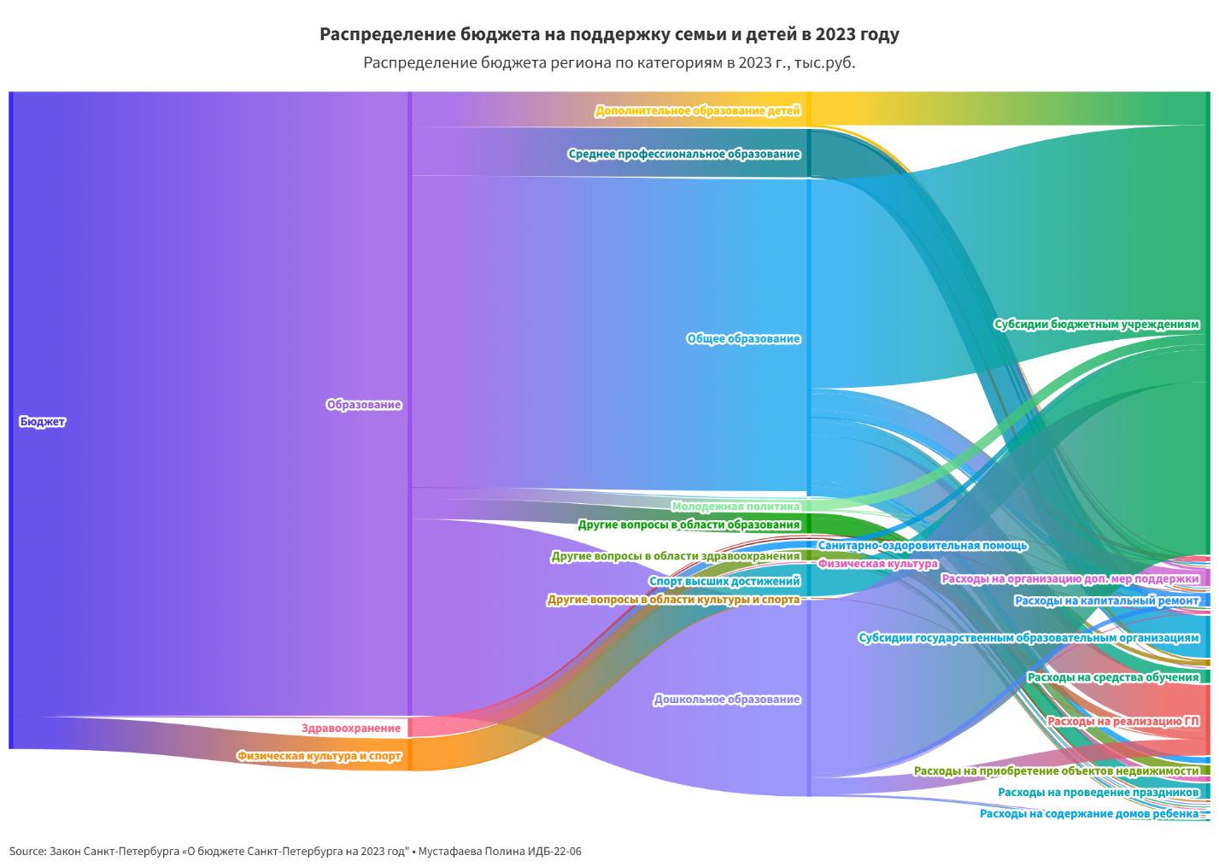

Рис. 2 Диаграмма 2

**ЗАДАНИЕ 3.1**

Цель: Постройте диаграмму которая соответствует многовариантному сравнению.

Ссылка на источник:

<https://www.imdb.com/title/tt4052886/episodes/?season=1>

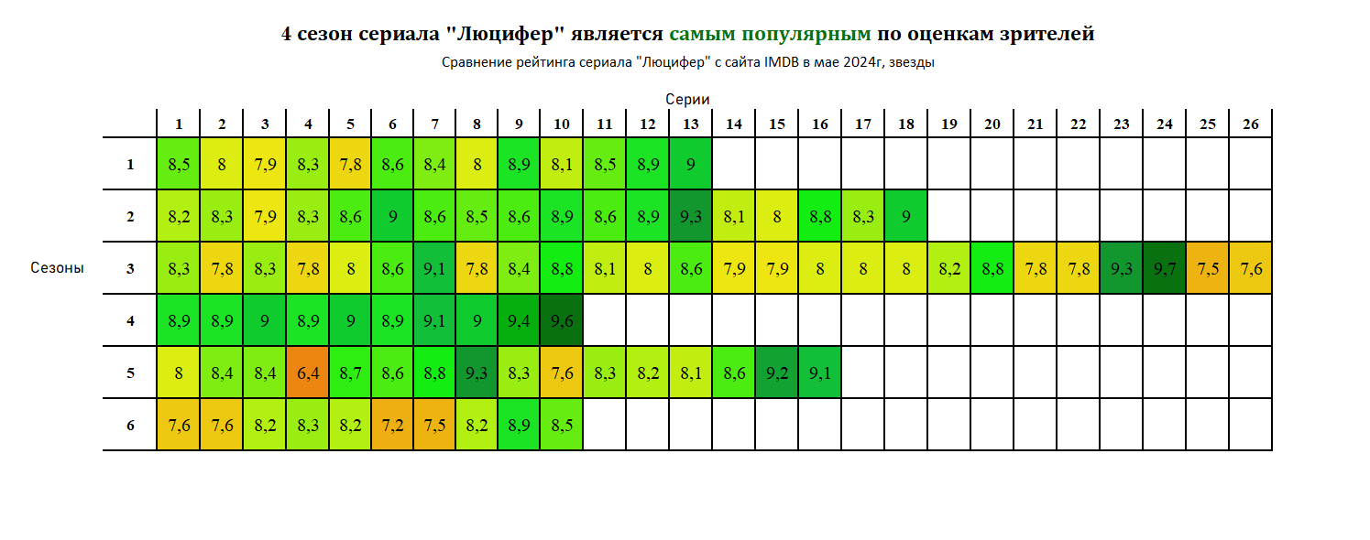

Рис. 3 Диаграмма 3.1

**ЗАДАНИЕ 3.2**

Цель: Постройте диаграмму которая соответствует иерархии.

Ссылка на источник: <https://ru.wikipedia.org/wiki/Список_стран_по_добыче_нефти>

Ссылка на таблицу с данными: <https://disk.yandex.ru/i/ggxpKIYm4xfzdA>

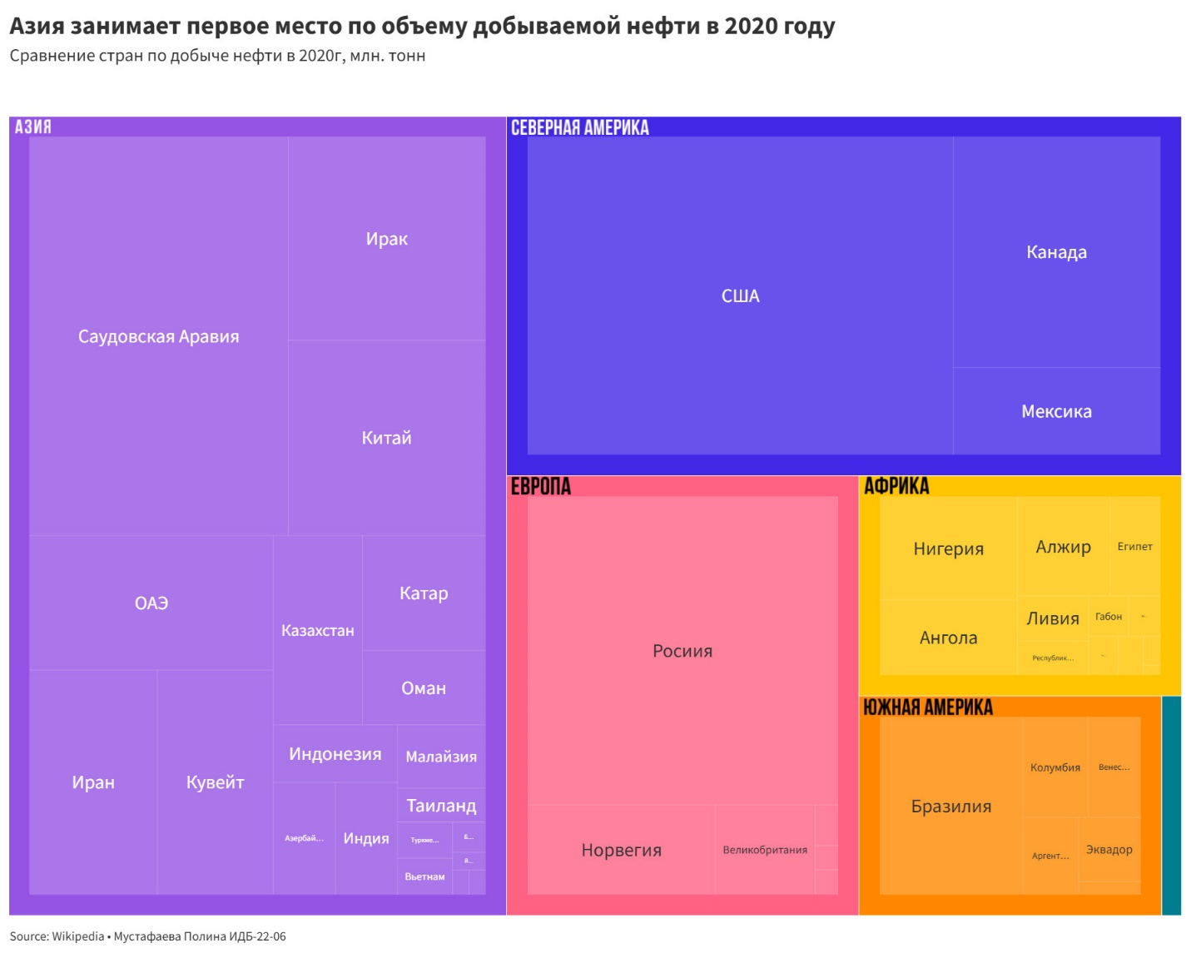

Рис. 4 Диаграмма 3.2